Apprendre
à programmer
avec Scratch

Dossier
de l'animateur

Philippe FERY
3 mai 2015
philippe.fery@gmail.com

Avant de commencer:
- Installer Adobe Air
- Installer "Scratch 2"
- Démarrer l'application "Scratch 2"
- Télécharger et copier sur tous les PC les sons qui seront utilisés
- La musique "Call to Adventure est libre de droit et disponible ici: http://incompetech.com/music/royalty-free/index.html?isrc=USUAN1300022
- Les autre sons proviennent de Universal Soundbank (http://www.universal-soundbank.com/)

Objet | Action | Script | Notion abordée
Projet | Créer le projet |  | Créer un projet
Projet | Sauvegarder le projet sous un nom au choix |  | Sauvegarder un projet
Arrière-plan | Choisir l'arrière-plan "Sparkling" |  | Choisir un arrière-plan
Chat | Supprimer le lutin "Cat1" |  | Utiliser le menu "Supprimer"
Chat | Ajouter le lutin "Cat2" |  | Zone lutins
Chat | Renommer le lutin "Cat2" en "Minou" |  | Modifier les infos d'un lutin
Chat | Réduire la taille de "Minou" |  | Utiliser le menu "Réduire"
Chat | Script de mouvement de "Minou" | Positionner "Minou" en haut à gauche  Boucle infinie  Avancer de 7 | Positionner un lutin  Notion de boucle infinie  Déplacer un lutin
Chat |  | Si bord touché, tourner de 15 degrés | Condition si.. alors...  Utiliser le capteur "... touché"
Chat | Sauvegarder le projet
Chat | Exécuter le script |  | Exécuter une pile de script
Chat | Arrêter le script |  | Stopper une pile de script
Souris 1 | Nouveau lutin "Mouse1"
Souris 1 | Renommer "Mouse1" en "Jerry1"
Souris 1 | Script de "Jerry" | Boucle infinie  Si "Minou" touché, alors  Jouer le son "Pop"  Répéter 10x  Avancer de 10  Tourner de 15 degrés | Faire jouer un son au lutin  Notion de boucle finie  Faire pivoter un lutin
Souris 1 | Sauvegarder le projet
Souris 1 | Exécuter le script
Souris 1 | Arrêter le script
Chat | Ajouter "Quand drapeau pressé"
Souris 1 | Ajouter "Quand drapeau pressé"
Souris 1 | Exécuter le PROGRAMME |  | Exécuter le programme
Souris 1 | Arrêter le PROGRAMME |  | Arrêter le programme
Insecte | Nouveau lutin "Beetle"
Insecte | Renommer "Beetle" en "Nestor"
Insecte | Script de "Nestor" | Quand flèche haut pressée  S'orienter en haut (0)  Avancer de 10
Insecte | Exécuter le PROGRAMME
Insecte | Arrêter le PROGRAMME
Insecte |  | Dupliquer le script "flèche haut"  Modifier "flèche haut" en "flèche bas"  Modifier "s'orienter en haut (0)" en s'orienter en bas (180)" | Dupliquer un script pour un même lutin
Insecte | Exécuter le PROGRAMME
Insecte | Arrêter le PROGRAMME
Insecte |  | Dupliquer le script "flèche haut"  Modifier "flèche haut" en "flèche droite"  Modifier "s'orienter en haut (0)" en "s'orienter en bas (90)"
Insecte |  | Dupliquer le script "flèche haut"  Modifier "flèche haut" en "flèche gauche"  Modifier "s'orienter en haut (0)" en "s'orienter à gauche (-90)"
Insecte | Sauvegarder le projet
Insecte | Exécuter le PROGRAMME
Insecte | Arrêter le PROGRAMME
Insecte |  | Boucle infinie  Si "Minou touché"  Envoyer message "fin" à tous  Cacher "Nestor" | Instruction conditionnelle "si...alors..."  Envoyer un message  Cacher un lutin
Insecte |  | Créer une variable "Points" pour tous les lutins | Créer une variable globale
Etoile 1 | Ajouter le lutin "Star1"
Etoile 1 | Réduire la taille de "Star1"
Etoile 1 | Script de mouvement de "Star1" | Positionner "Star1" au hasard  x: nombre aléatoire entre -200 et 200  y: nombre aléatoire entre -100 et 100  Boucle infinie  Si "Nestor touché" Alors  Ajouter 1 à "Points"  Cacher "Star1" | Incrémenter une variable
Etoile 1 | Exécuter le PROGRAMME
Etoile 1 | Arrêter le PROGRAMME
Etoile 1 |  | Quand drapeau pressé  (ajouter) Montrer "Star1"  Si message "fin" reçu Alors  Cacher "Star1" | Recevoir un message
Souris 1 |  | Quand drapeau pressé  (ajouter) Montrer "Jerry1"  Si message "fin" reçu Alors  Cacher "Jerry 1"
Chat |  | Quand drapeau pressé  (ajouter) Montrer "Minou"
Insecte |  | Quand drapeau pressé  (ajouter) Montrer "Nestor"
Insecte | Sauvegarder le projet
Insecte | Exécuter le PROGRAMME
Insecte | Arrêter le PROGRAMME
Souris 1 |  | Si message "fin" reçu Alors  Cacher "Jerry1"
Souris 1 | Exécuter le PROGRAMME
Souris 1 | Arrêter le PROGRAMME
Insecte |  | Si "Points" = 5 Alors  Cacher "Minou"  Sinon  Dire "J'ai gagné!"  Envoyer message "fin" à tous | Instruction conditionnelle "si...alors...sinon..."  Faire parler un lutin
Insecte | Exécuter le PROGRAMME
Insecte | Arrêter le PROGRAMME
Souris 2 à 5 | Dupliquer 4 fois "Jerry1" |  | Dupliquer un objet
Souris 2 à 5 | Placer les souris à des positions différentes
Souris 2 à 5 | Exécuter le PROGRAMME
Souris 2 à 5 | Arrêter le PROGRAMME
Etoiles 2 à 5 | Dupliquer 4 fois "Star1"
Etoiles 2 à 5 | Exécuter le PROGRAMME
Etoiles 2 à 5 | Arrêter le PROGRAMME
Chat | Sélectionner "Minou"
Chat | Sélectionner le tab "Sons"
Chat | Importer le son "Call to Adventure.mp3" |  | Importer un son
Chat | Importer le son "perdu.mp3" |  | Ajouter un son
Chat |  | Jouer le son "Call to Adventure" juste après avoir affiché la variable "Points"
Chat |  | Arrêter tous les sons juste avant de dire "J'ai gagné!"
Chat |  | Jouer le son" perdu.mp3" juste après avoir arrêter tous les sons
Etoiles 2 à 5 | Sélectionner chaque étoile
Etoiles 2 à 5 | Sélectionner le tab "Sons"
Etoiles 2 à 5 | Importer le son "clochette.mp3"
Etoiles 2 à 5 |  | Jouer le son" clochette.mp3" juste après "Ajouter 1 à Points" arrêter tous les sons
Insecte | Sélectionner "Nestor"
Insecte | Sélectionner le tab "Sons"
Insecte | Importer le son "gagné.mp3"
Insecte |  | Jouer le son" gagné.mp3" juste avant de dire "J'ai gagné!"
Insecte |  | Arrêter tous les sons juste avant de jouer le son "gané.mp3"

Chat "Minou" | Insecte "Nestor" | Lettres "F", "I" et "N"
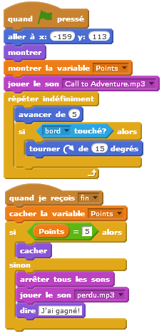 | 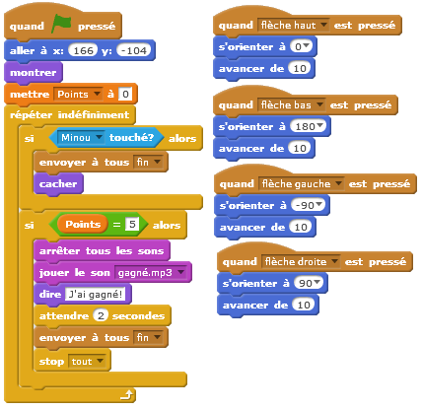 | 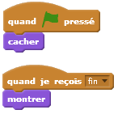

Souris "Jerry" | Etoiles
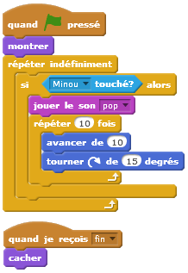 | 